susun atur ruang dapur | bentuk
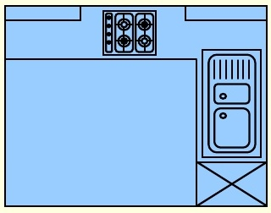 | Bentuk ‘L’
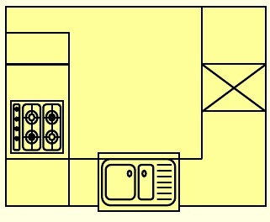 | Bentuk ‘U’
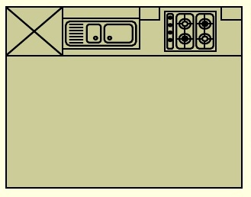 | Bentuk ‘I’
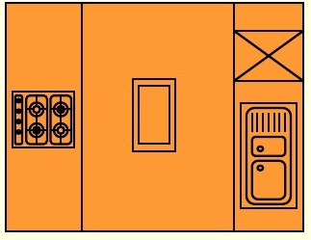 | bentuk ‘H’

